Overzicht hoogwatervrije terreinen in de studies van het afgelopen decennium:

<https://vnrgemeenten.nl/hoogwatervrije-terreinen/> <https://www.projectsteengoed.com/overzichtstool>

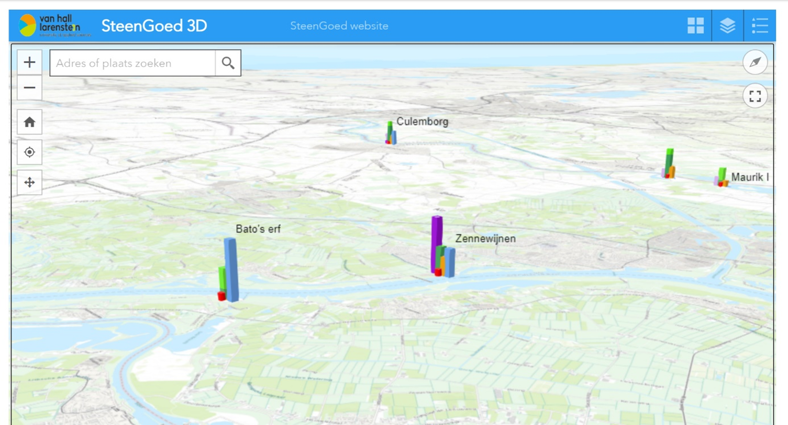

<http://publications.deltares.nl/WeL1911.pdf>

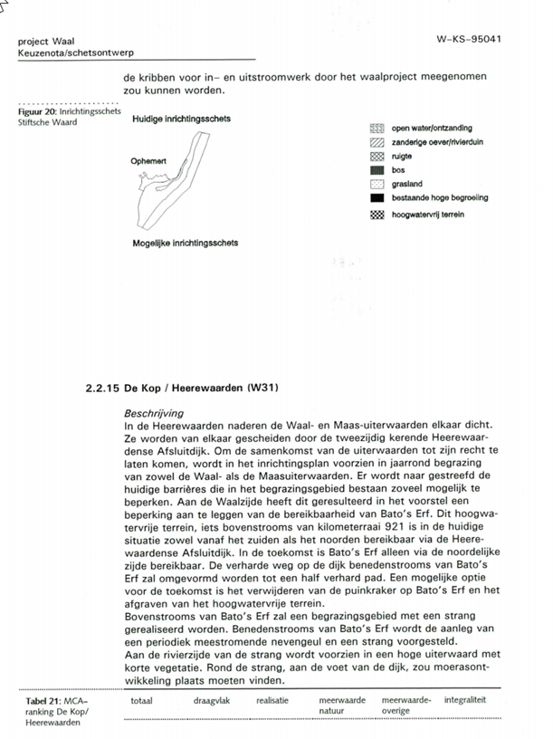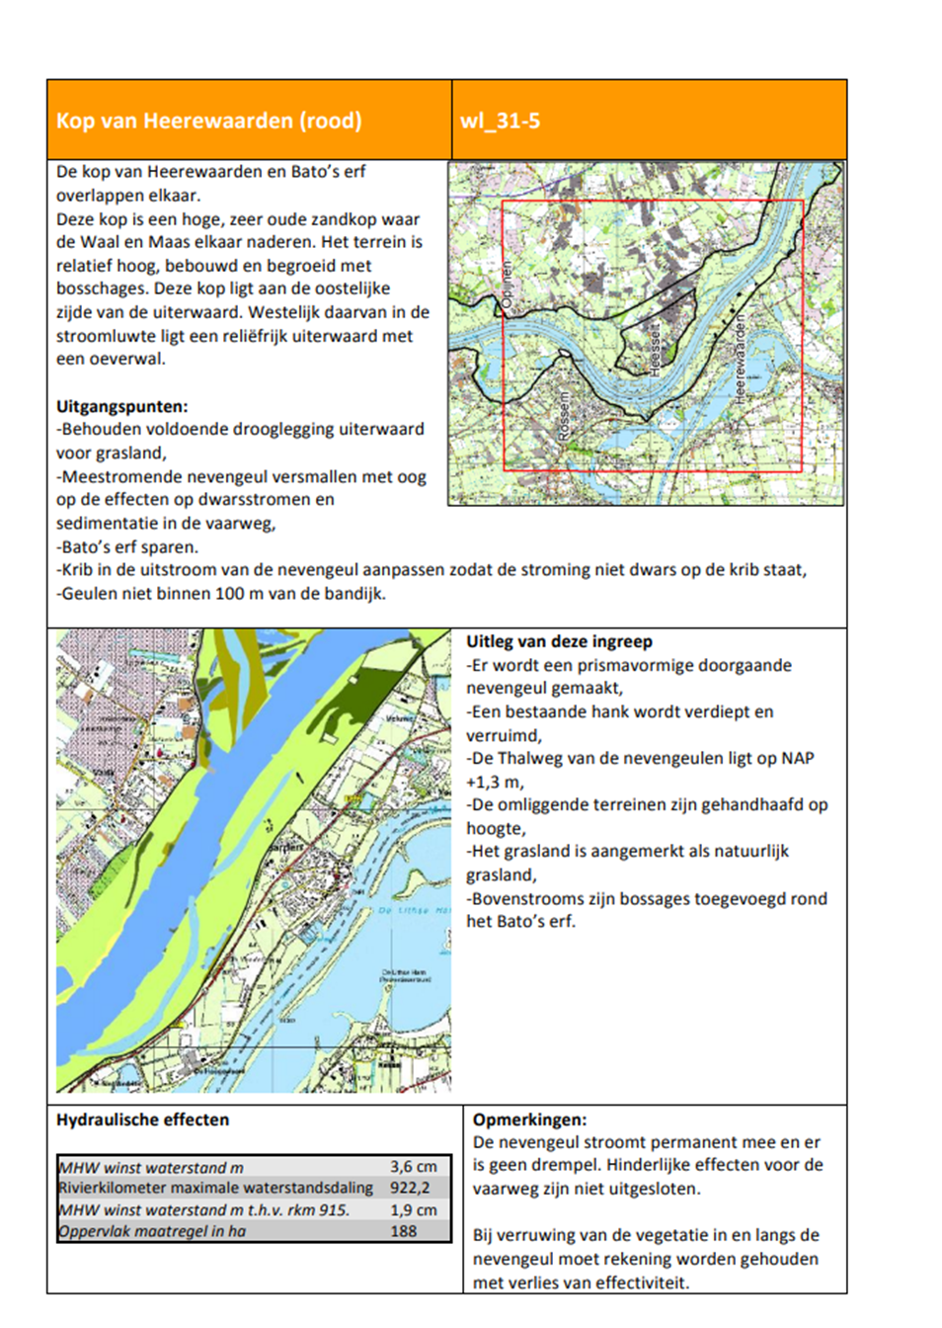

<https://www.commissiemer.nl/projectdocumenten/00001684.pdf> blz 13/63

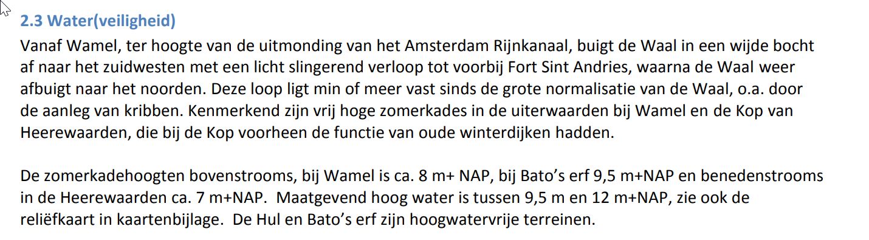

blz 14/63

blz 18 / 63 stromingsluwte

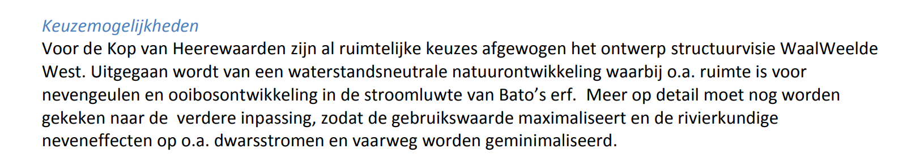

blz 31/63 stromingsluwte vergroten met een ooibos

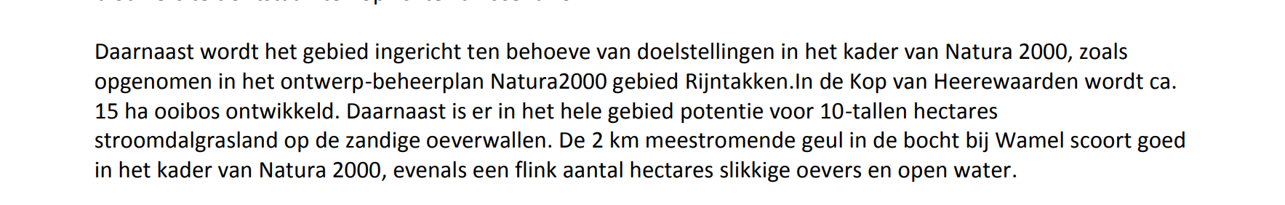

blz 33/63 verdere terreinverruwing

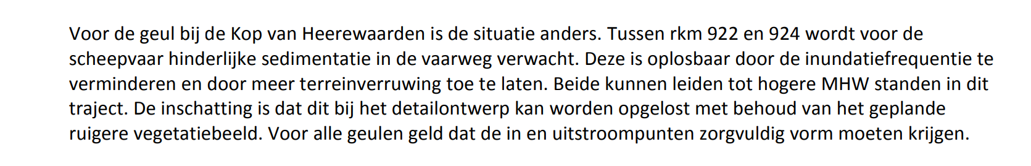

<https://www.coordinatiestroomlijn.nl/Perceel+1+en+2/P1+Cluster+3/P1C3+Definitieve+besluiten/handlerdownloadfiles.ashx?idnv=779986>

blz 2/7

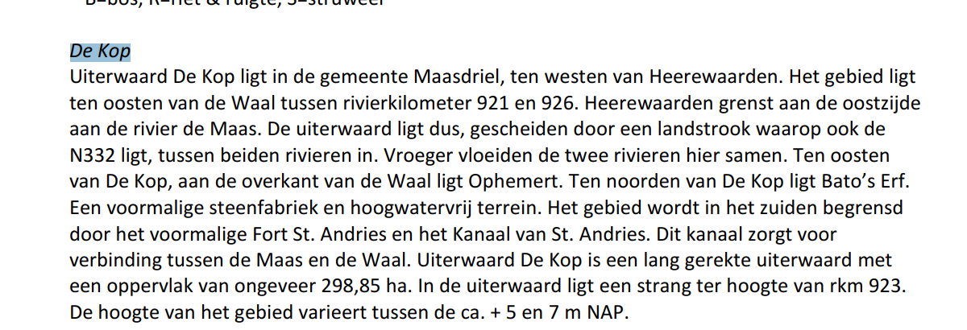

**Tweede optie óf hoogwatervrij, óf stromingsluw: we voldoen aan beide**

Google maps en <https://www.ahn.nl/ahn-viewer> (zoek op 6624KE) (pijltje staat bij woning 3x)

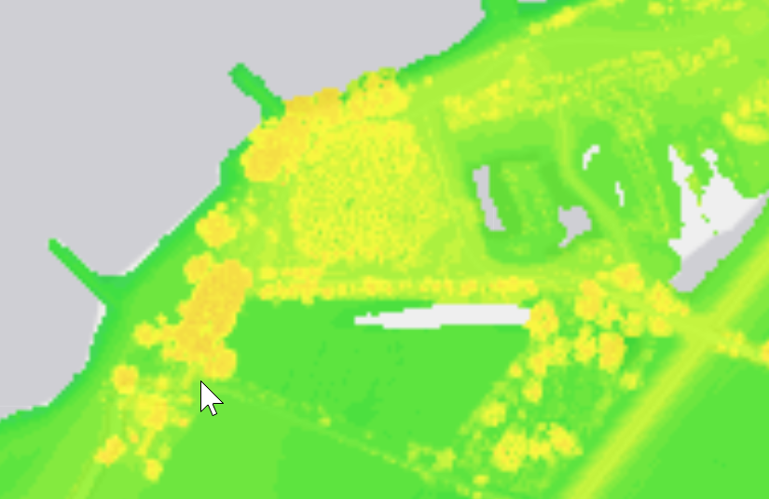

En er komt nog meer ooibos aan de komende jaren: stromingsluwe ligging op hoogwatervrij terrein dus… 😊

<https://www.samenwerkenaanriviernatuur.nl/projecten+home/uiterwaarden+wamel+dreumel+en+heerewaarden/over+het+project/default.aspx>

😊

<https://www.commissiemer.nl/projectdocumenten/00001684.pdf>

